Важнейшие достижения Института ядерных исследований Российской академии наук в 1 квартале 2020 года
Сотрудниками Института в первом квартале опубликовано 133 научных статьи в высокорейтинговых журналах и докладов на международных конференциях. Наиболее важные достижения перечислены ниже.

Впервые измерена спиновая асимметрия в фоторождении мезонных пар π⁰η на ядрах углерода, алюминия и свинца.
Исследование одно - и двухмезонного фоторождения на ядрах позволило понять эффекты модификации адронов, и в том числе барионных резонансов, в ядерной среде. Эксперимент выполнен коллаборацией А2 на ускорителе МАМИ (Германия) с участием ученых из ИЯИ РАН. Впервые в мире измерена спиновая асимметрия фоторождения π⁰η пар на ядрах углерода, алюминия и свинца (см. рис. 1). Установлено, что спиновая асимметрия менее чувствительна к взаимодействию в конечном состоянии, чем полное сечение. Полученные результаты показывают, что механизм фоторождения π⁰η пар на ядрах подобен фоторождению на свободном нуклоне. Доминирующий механизм связан с образованием промежуточного состояния ηΔ(1232) под действием парциальной волны D_{33.}
Результаты опубликованы в статье:
V. Sokhoyan, G.M. Gurevich, R. Kondratiev, A. Mushkarenkov et al. Measurement of the beam-helicity asymmetry in photoproduction of π⁰η pairs on carbon, aluminum, and lead. Phys. Let. B, 802 (2020) 135243.
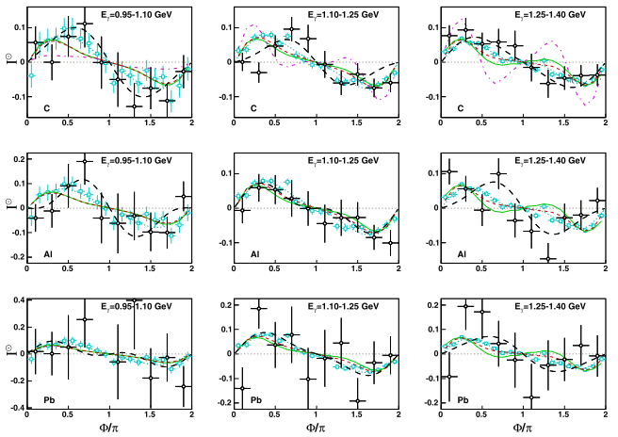
Рис. 1. Черные точки - измеренные спиновые асимметрии для C, Al, Pb (верхняя, средняя и нижняя панели соответственно). Голубые точки - данные для свободного протона. Кривые – модельные расчеты по модели Майнца.
Получены характеристики сезонных вариаций потоков мюонов разных направлений в период с 2001 по 2018 гг. по данным детектора LVD
Методом «независимых простых годоскопов» определены амплитуда и фаза сезонных вариаций для горизонтальных и вертикальных мюонов. Амплитуда модуляции для горизонтальных мюонов δIh = 1.7±0.3%. Амплитуда модуляции для вертикальных мюонов составляет δIv = 1.0±0.2%.

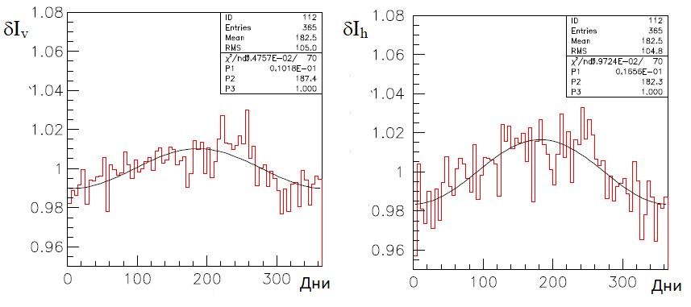

Публикация:
Н.Ю. Агафонова, В.В. Ашихмин, Е.А. Добрынина, А.С. Мальгин, О.Г. Ряжская, И.Р. Шакирьянова, от имени Коллаборации LVD, "Измерение сезонных вариаций горизонтальных мюонов на подземном детекторе LVD", ЯДЕРНАЯ ФИЗИКА, 2020, том 83, № 1, с. 70–75, DOI:10.1134/S004400272001002X

Сверхпроводимость в гидридах La и Y: оставшиеся вопросы для эксперимента и теории.

Недавние результаты по наблюдению сверхпроводимости в гидридах двух разных семейств (ковалентная решетка, как в полигидриде серы SH3, и H-ячейки клатратного типа, содержащие атомы La и Y, как в полигидридах LaH10 и YH6) открыли новые семейства высокотемпературных материалов с Tc, близкими к значениям комнатной температуры. Эти открытия подтвердили прежние ожидания, что полигидриды могут иметь очень высокие Tc из-за того, что легкие атомы водорода (H) имеют очень высокие частоты колебаний, приводя к высоким значениям Tc в рамках обычного фононного механизма сверхпроводимости Бардина – Купера – Шриффера. Однако, как указано Ашкрофтом, важно чтобы металлический водород был «легирован» с добавленными в него элементами. Эта концепция металлического сплава, содержащего высокие концентрации металлоподобных атомов водорода, сыграла важную роль в поиске новых высокотемпературных супергидридов. Эти новые супергидриды - сверхпроводники «комнатной температуры» стабилизируются только при очень высоких давлениях, выше 100 ГПа, что делает экспериментальный поиск их сверхпроводящих свойства очень сложным. Мы систематизировали текущие экспериментальные и теоретические результаты для супергидридов LaH10−x и YH6−x. [1].
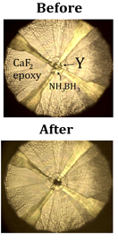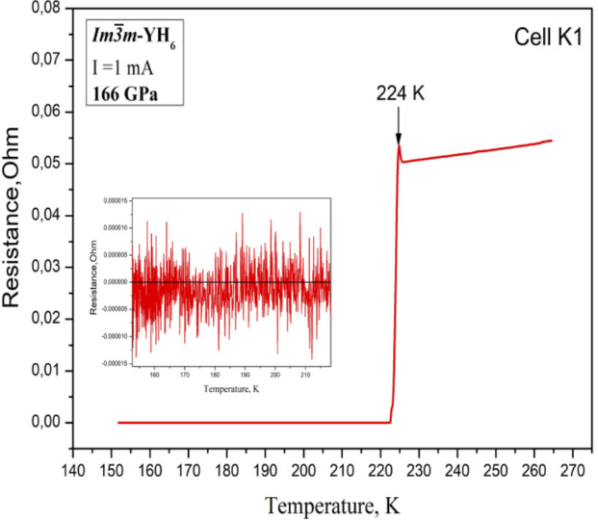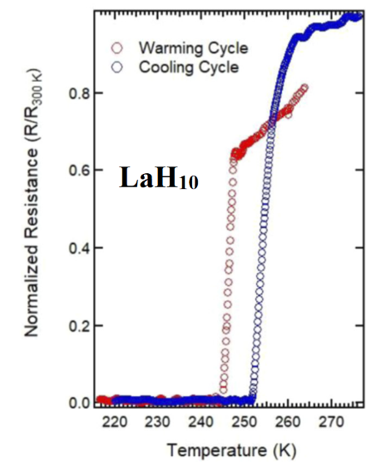
(a) (b) (c)
Рис. 1. (a) Характерные фотографии сборки эксперимента по измерению сопротивления в супергидридах при высоких давлениях. На примере YH6. Верхняя фотография – до синтеза полигидрида YH6, нижняя – после.
(b) Температурная зависимость сопротивления YH6 при давлении 166 ГПа. Среда участвующая в синтезе YH6 и передающая давление – NH3BH3.
(с) Температурная зависимость сопротивления LaH10 при давлении ~170-180 ГПа. Среда, участвующая в синтезе LaH10 и передающая давление – NH3BH3.
Литература
[1] Viktor Struzhkin, Bing Li, Cheng Ji, Xiao-Jia Chen, Vitali Prakapenka, Eran Greenber, Ivan Troyan, Alexander Gavriliuk, Ho-kwang Mao, "Superconductivity in La and Y hydrides: remaining questions to experiment and theory", Matter and Radiation at Extremes 5, 028201 (2020)
Новая модель электрического поля Земли. Открытие поля протонов в коре Земли.

Предложена новая модель электрического поля Земли, названная Гидридной моделью земного электричества. Модель является следствием Гидридной модели Земли (или Богатой водородом Земли) и предсказывает, что под земной корой расположен отрицательно заряженный слой и струи горячих протонов распространяются в земной коре вверх. Открыто новое явление в коре Земли – поле протонов. Изменчивость локальной концентрации протонов является причиной теллурических токов. Модель объясняет унитарную вариацию напряжённости атмосферного электрического поля хорошей погоды, электродный эффект, изменение напряжённости атмосферного электрического поля и высыпание высокоэнергичных электронов при землетрясениях.
Литература:
- Л. Б. Безруков, В. П. Заварзина, А. С. Курлович, Б. К. Лубсандоржиев, А. К. Межох, В. П. Моргалюк, В. В. Синёв. Об отрицательно заряженном слое электрического поля Земли // Доклады Академии наук. 2018. Т. 480. № 2. С. 155-157.
- Л. Б. Безруков, В. П. Заварзина, И. С. Карпиков, А. С. Курлович, Б.К.Лубсандоржиев, А. К. Межох, В. П. Моргалюк, В. В. Синёв. Интерпретация результатов измерения разности электрического потенциала в озере Байкал. Геомагнетизм и аэрономия. 2019. Т. 59. № 4.
- L. B. Bezrukov, A. S. Kurlovich, B. K. Lubsandorzhiev, V. V. Sinev, V. P. Zavarzina and V. P. Morgalyuk. Geo-neutrino, Earth heat flux, Earth electricity. EPJ Web of Conferences 191, 03005 (2018) QUARKS-2018
DOI: 10.1051/epjconf/201819103005

Предельное энергетическое разрешение адронного калориметра

Величина разрешения адронного калориметра по энергии имеет большое значение для его использования в качестве детектора спектаторов в проектах NICA/MPD, BM@N и CBM/FAIR.
В проведенном исследовании определен вклад в энергетическое разрешение вторичных эффектов взаимодействия спектаторов с ядерной материей при различных величинах параметра столкновения. Показано, что этот вклад коррелирует с величиной пробега спектатора в ядре и составляет 25 % для центральных событий, 10 % для событий со средним значением параметра столкновения и меньше одного процента для периферических столкновений. Соответственно эти значения характеризуют максимально возможное разрешение калориметра при определении центральности взаимодействия.

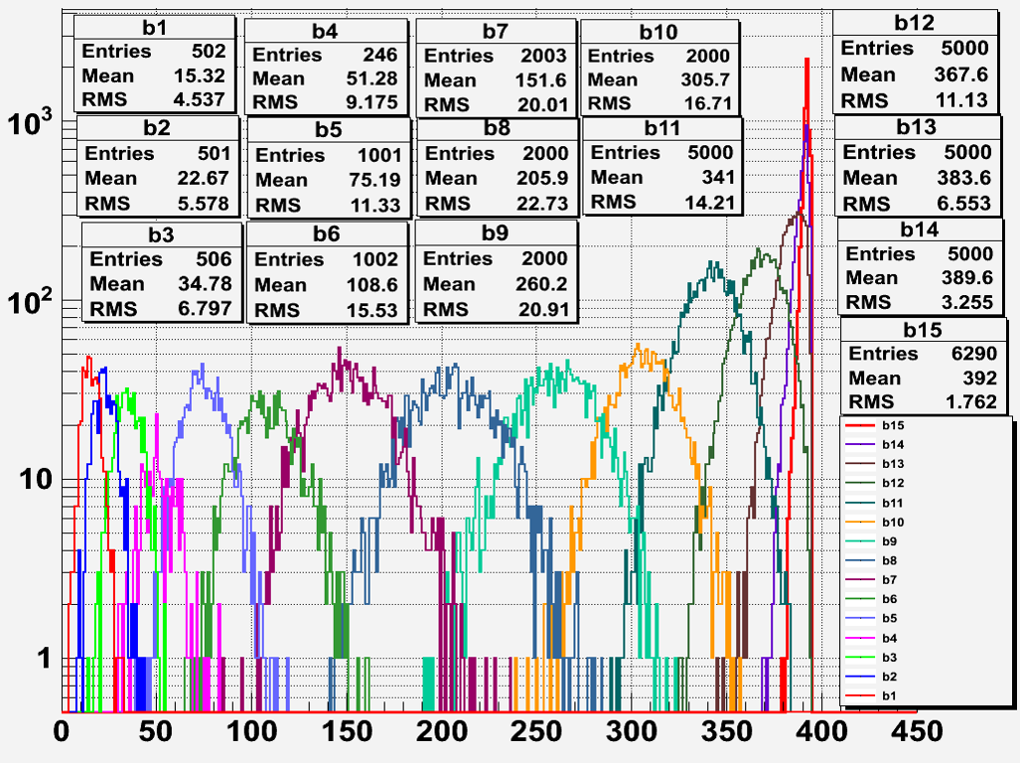

Рис.1. Ширина распределения числа спектаторов при фиксированном значении параметра столкновения по программе LAQGSM при энергии $\sqrt{S_{NN}}=9 ГэВ$

